
Указ Губернатора Калининградской области от 17.04.2026 N 32-у
"О знаке почета Губернатора Калининградской области "ЗА СЛУЖЕНИЕ"
(вместе с "Положением о знаке почета Губернатора Калининградской области "ЗА СЛУЖЕНИЕ", "Порядком учета и хранения знаков почета Губернатора Калининградской области "ЗА СЛУЖЕНИЕ", удостоверений к знакам почета Губернатора Калининградской области "ЗА СЛУЖЕНИЕ" и футляров к ним", "Порядком возбуждения ходатайства о награждении знаком почета Губернатора Калининградской области "ЗА СЛУЖЕНИЕ", "Порядком представления к награждению знаком почета Губернатора Калининградской области "ЗА СЛУЖЕНИЕ", "Порядком рассмотрения представления к награждению знаком почета Губернатора Калининградской области "ЗА СЛУЖЕНИЕ", "Порядком принятия решения о награждении знаком почета Губернатора Калининградской области "ЗА СЛУЖЕНИЕ", "Порядком вручения знака почета Губернатора Калининградской области "ЗА СЛУЖЕНИЕ", "Порядком выдачи дубликатов знака почета Губернатора Калининградской области "ЗА СЛУЖЕНИЕ")
Документ предоставлен КонсультантПлюс
www.consultant.ru
Дата сохранения: 12.06.2026

ГУБЕРНАТОР КАЛИНИНГРАДСКОЙ ОБЛАСТИ

УКАЗ
от 17 апреля 2026 г. N 32-у

О знаке почета Губернатора Калининградской области
"ЗА СЛУЖЕНИЕ"

В соответствии со статьей 2-1 Уставного закона Калининградской области от 5 июля 2017 года N 91 "О наградах Калининградской области"

ПОСТАНОВЛЯЮ:

1. Учредить знак почета Губернатора Калининградской области "ЗА СЛУЖЕНИЕ".
2. Утвердить прилагаемые:
1) положение о знаке почета Губернатора Калининградской области "ЗА СЛУЖЕНИЕ";
2) описание знака почета Губернатора Калининградской области "ЗА СЛУЖЕНИЕ";
3) изображение знака почета Губернатора Калининградской области "ЗА СЛУЖЕНИЕ";
4) порядок возбуждения ходатайства о награждении знаком почета Губернатора Калининградской области "ЗА СЛУЖЕНИЕ";
5) порядок представления к награждению знаком почета Губернатора Калининградской области "ЗА СЛУЖЕНИЕ";
6) порядок рассмотрения представления к награждению знаком почета Губернатора Калининградской области "ЗА СЛУЖЕНИЕ";
7) порядок принятия решения о награждении знаком почета Губернатора Калининградской области "ЗА СЛУЖЕНИЕ";
8) порядок вручения знака почета Губернатора Калининградской области "ЗА СЛУЖЕНИЕ";
9) порядок выдачи дубликатов знака почета Губернатора Калининградской области "ЗА СЛУЖЕНИЕ".
3. Указ вступает в силу со дня его официального опубликования.

Губернатор
Калининградской области
А.С. Беспрозванных

Утверждено
Указом Губернатора
Калининградской области
от 17 апреля 2026 г. N 32-у

ПОЛОЖЕНИЕ
о знаке почета Губернатора Калининградской области
"ЗА СЛУЖЕНИЕ"

1. Знак почета Губернатора Калининградской области "ЗА СЛУЖЕНИЕ" (далее - Знак почета) является наградой Губернатора Калининградской области.
2. Знаком почета награждаются граждане Российской Федерации, иностранные граждане, лица без гражданства за активную гражданскую позицию, эффективную государственную гражданскую службу, достижение иных значимых результатов при осуществлении профессиональной, служебной, общественной и политической деятельности (либо осуществлявшие ее ранее), направленной на укрепление традиционных ценностей, духовно-нравственное и патриотическое воспитание населения, за осуществление просветительской, благотворительной, добровольческой (волонтерской) деятельности на территории Калининградской области, за заслуги в становлении Калининградской области, при выполнении задач специальной военной операции, заслуги в обеспечении безопасности, за проявленные самоотверженность, мужество, отвагу, храбрость, смелые и решительные действия при других обстоятельствах, в сопряженных с риском для жизни условиях и иные заслуги перед Калининградской областью, внесшие значительный вклад в обеспечение деятельности Губернатора Калининградской области и Правительства Калининградской области, в развитие Калининградской области.
3. Гражданину Российской Федерации, иностранному гражданину, лицу без гражданства, награжденным Знаком почета, вручается Знак почета и удостоверение к Знаку почета (далее - удостоверение).
4. Знак почета и удостоверение вкладываются в футляр с ложементами к ним. Футляр изготавливается в виде коробки с откидным верхом, которая обтянута снаружи и внутри бархатом бордового цвета, имеет размер 180 мм x 125 мм x 35 мм.
5. Удостоверение представляет собой книжечку. Образец удостоверения приведен в приложении N 1 к настоящему положению. Обложка удостоверения изготавливается из переплетного материала на тканевой основе бордового цвета, имеет размер 150 x 105 мм в развернутом виде и 75 x 105 мм в сложенном виде, толщина обложки удостоверения - 1,5 мм. На лицевой стороне обложки удостоверения в центре верхней части нанесено изображение герба Калининградской области. Под изображением герба Калининградской области располагается надпись (текст) "УДОСТОВЕРЕНИЕ К ЗНАКУ ПОЧЕТА ГУБЕРНАТОРА КАЛИНИНГРАДСКОЙ ОБЛАСТИ "ЗА СЛУЖЕНИЕ", в 4 строки. Изображение герба Калининградской области и данная надпись выполняются методом тиснения фольгой золотистого цвета. Внутренняя сторона обложки удостоверения пастельного салатового цвета с гильош-сеткой, поверх которой наносятся изображение герба Калининградской области и необходимые реквизиты в соответствии с образцом бланка к удостоверению к Знаку почета.
6. Знак почета носится на левой стороне груди и при наличии государственных наград Российской Федерации и (или) наград Калининградской области располагается после орденов, медалей, знаков отличия, нагрудных знаков к почетным званиям Российской Федерации, наград Калининградской области.
7. Финансовое обеспечение изготовления Знаков почета, удостоверений и футляров к ним осуществляется Правительством Калининградской области за счет средств областного бюджета в рамках государственной программы Калининградской области "Государственное управление и гражданское общество", утвержденной постановлением Правительства Калининградской области от 4 февраля 2022 года N 49.
8. Порядок учета и хранения Знаков почета, удостоверений к Знакам почета и футляров к ним приведен в приложении N 2 к настоящему положению.
9. Организацию и обеспечение награждения граждан Российской Федерации, иностранных граждан, лиц без гражданства Знаком почета осуществляет Отдел наградной политики Правительства Калининградской области.

Приложение N 1
к положению о знаке почета Губернатора
Калининградской области "ЗА СЛУЖЕНИЕ"

Образец удостоверения к знаку почета Губернатора
Калининградской области "ЗА СЛУЖЕНИЕ"

Обложка удостоверения к знаку почета Губернатора Калининградской области  "ЗА СЛУЖЕНИЕ" | Внутренняя сторона обложки удостоверения к знаку почета Губернатора Калининградской области  "ЗА СЛУЖЕНИЕ"
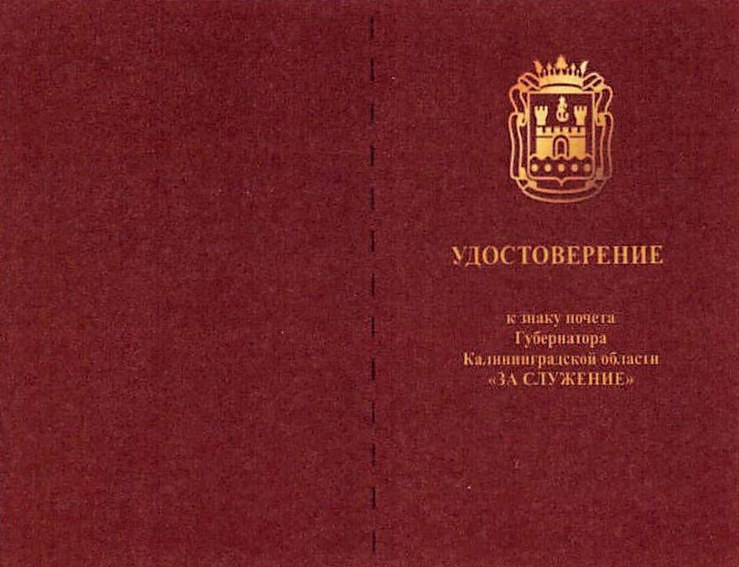 | 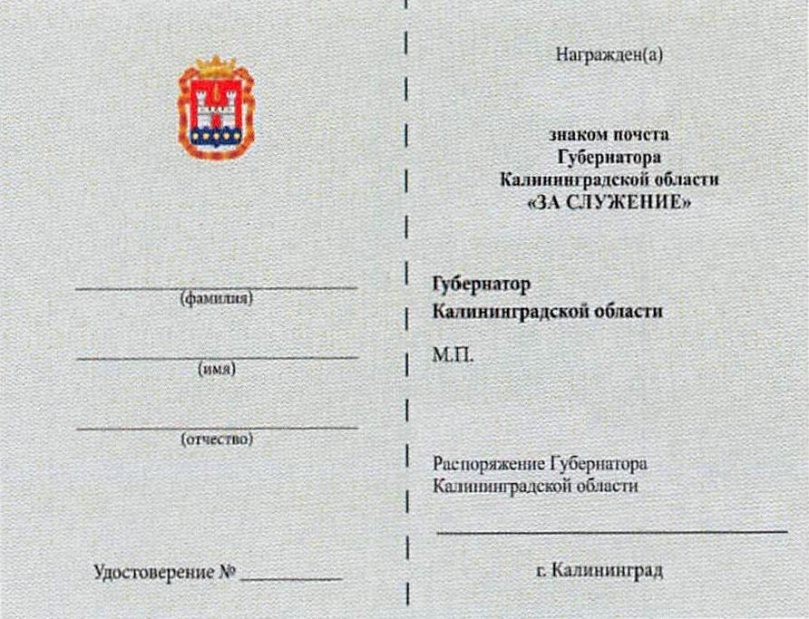

Приложение N 2
к положению о знаке почета Губернатора
Калининградской области "ЗА СЛУЖЕНИЕ"

ПОРЯДОК
учета и хранения знаков почета Губернатора Калининградской
области "ЗА СЛУЖЕНИЕ", удостоверений к знакам почета
Губернатора Калининградской области "ЗА СЛУЖЕНИЕ"
и футляров к ним

1. Настоящий порядок регулирует вопросы учета и хранения знаков почета Губернатора Калининградской области "ЗА СЛУЖЕНИЕ" (далее - Знаки почета), удостоверений к Знакам почета (далее - удостоверение) и футляров к ним.
2. Отдел наградной политики Правительства Калининградской области:
1) обеспечивает осуществление закупок на изготовление и (или) поставку Знаков почета, удостоверений и футляров к ним;
2) совместно с Управлением финансово-экономической работы, бухгалтерского учета и отчетности Правительства Калининградской области (далее - Управление):
- организует учет поступления и списания Знаков почета, удостоверений и футляров к ним;
- участвует в проведении инвентаризации Знаков почета, удостоверений и футляров к ним в соответствии с порядком проведения инвентаризации активов и обязательств Правительства Калининградской области, приведенным в приложении N 4 к Учетной политике Правительства Калининградской области для целей бюджетного учета, утвержденной приказом заместителя Губернатора Калининградской области - Руководителя аппарата Правительства Калининградской области от 29 декабря 2025 года N 124, в сроки, устанавливаемые заместителем Губернатора Калининградской области - Руководителем аппарата Правительства Калининградской области;
3) оборудует специальные места хранения Знаков почета, удостоверений и футляров к ним, обеспечивающие их надежную сохранность.
3. Ответственность за хранение, выдачу Знаков почета, удостоверений и футляров к ним для вручения возлагается на государственного гражданского служащего Калининградской области, замещающего должность в Отделе наградной политики Правительства Калининградской области, в должностные обязанности которого входит обеспечение учета поступления и списания наград и удостоверений (далее - ответственное лицо).
4. При вручении Знаков почета, удостоверений и футляров к ним оформляются расписки в их получении (далее - расписки) по форме согласно приложению N 1 к настоящему порядку.
5. После вручения Знаков почета, удостоверений и футляров к ним составляется протокол вручения Знаков почета, удостоверений и футляров к ним (далее - протокол) в 2 экземплярах по форме согласно приложению N 2 к настоящему порядку.
Расписки прилагаются к протоколу.
Протокол подписывается лицом, вручившим Знаки почета, удостоверения и футляры к ним, а также ответственным лицом. Протокол заверяется печатью, 1 экземпляр протокола передается в Управление, 2-й экземпляр протокола хранится в Отделе наградной политики Правительства Калининградской области и по истечении срока хранения сдается в архив Правительства Калининградской области.
6. Хранение Знаков почета, удостоверений и футляров к ним осуществляется Отделом наградной политики Правительства Калининградской области в металлических шкафах с учетом их полной сохранности от хищений и пожаров.

Приложение N 1
к порядку учета и хранения знаков почета
Губернатора Калининградской области
"ЗА СЛУЖЕНИЕ", удостоверений к знаку
почета Губернатора Калининградской
области "ЗА СЛУЖЕНИЕ" и футляров к ним

ФОРМА

РАСПИСКА
в получении знака почета Губернатора Калининградской области
"ЗА СЛУЖЕНИЕ", удостоверения к знаку почета Губернатора Калининградской области "ЗА СЛУЖЕНИЕ" и футляра к нему

Мною, _________________________________________________
(фамилия, имя, отчество (последнее - при наличии) лица, получившего знак почета Губернатора Калининградской области "ЗА СЛУЖЕНИЕ", удостоверение к знаку почета Губернатора Калининградской области "ЗА СЛУЖЕНИЕ" и футляр к нему)

получены знак почета Губернатора Калининградской области
"ЗА СЛУЖЕНИЕ" N ____, удостоверение к знаку почета Губернатора Калининградской области "ЗА СЛУЖЕНИЕ" N ____ и футляр к нему

"___" ____________ 20___ г. |  | _______________________  (подпись)

Приложение N 2
к порядку учета и хранения знаков почета
Губернатора Калининградской области
"ЗА СЛУЖЕНИЕ", удостоверений к знаку
почета Губернатора Калининградской
области "ЗА СЛУЖЕНИЕ" и футляров к ним

ФОРМА

ПРОТОКОЛ
вручения знаков почета Губернатора Калининградской области
"ЗА СЛУЖЕНИЕ", удостоверений к знаку почета Губернатора Калининградской области "ЗА СЛУЖЕНИЕ" и футляров к ним

г. _____________ |  |  |  | "___" ____________ 20___ г.
Мною, _________________________________________________
(наименование должности, фамилия, имя, отчество (последнее - при наличии) лица, вручившего знак почета Губернатора Калининградской области
"ЗА СЛУЖЕНИЕ", удостоверение к знаку почета Губернатора Калининградской области "ЗА СЛУЖЕНИЕ" и футляр к нему)

на __________________________________________
(наименование мероприятия, в ходе которого вручались знак почета Губернатора Калининградской области "ЗА СЛУЖЕНИЕ", удостоверение к знаку почета Губернатора Калининградской области "ЗА СЛУЖЕНИЕ"
и футляр к нему)

вручены знак почета Губернатора Калининградской области "ЗА СЛУЖЕНИЕ", удостоверение к знаку почета Губернатора Калининградской области "ЗА СЛУЖЕНИЕ" и футляр к нему следующим награжденным:

N п/п | Фамилия, имя, отчество (последнее - при наличии) лица, награжденного знаком почета Губернатора Калининградской области  "ЗА СЛУЖЕНИЕ" | Дата вручения |  | Вид, дата и номер правового акта о награждении знаком почета Губернатора Калининградской области  "ЗА СЛУЖЕНИЕ"

(подпись лица, вручившего знак почета Губернатора Калининградской области "ЗА СЛУЖЕНИЕ", удостоверение к знаку почета Губернатора Калининградской области "ЗА СЛУЖЕНИЕ" и футляр к нему)
М.П.
(подпись лица, ответственного за хранение, выдачу знаков почета Губернатора Калининградской области "ЗА СЛУЖЕНИЕ", удостоверений к знаку почета Губернатора Калининградской области "ЗА СЛУЖЕНИЕ" и футляров к ним)

Утверждено
Указом Губернатора
Калининградской области
от 17 апреля 2026 г. N 32-у

Описание знака почета Губернатора Калининградской области
"ЗА СЛУЖЕНИЕ"

1. Знак почета Губернатора Калининградской области "ЗА СЛУЖЕНИЕ" (далее - Знак почета) представляет собой рельефное изображение герба Калининградской области и ленты под ним. Высота Знака почета - 45 мм, ширина - 35 мм.
2. Знак почета изготавливается из латуни с использованием технологии 3D-штамповки. В качестве покрытия используется гальванизация цветом античного золота. Все изображения и надписи Знака почета с обеих сторон объемные.
3. На лицевой стороне Знака почета по центру ленты располагается надпись (текст) "ЗА СЛУЖЕНИЕ" ЗНАК ПОЧЕТА", в 2 строки.
4. На оборотной стороне Знака почета по центру располагаются булавка для крепления и его порядковый номер. В нижней части по центру ленты располагается надпись (текст) "ОТ ГУБЕРНАТОРА КАЛИНИНГРАДСКОЙ ОБЛАСТИ", в 2 строки.

Утверждено
Указом Губернатора
Калининградской области
от 17 апреля 2026 г. N 32-у

Изображение знака почета Губернатора Калининградской области
"ЗА СЛУЖЕНИЕ"

Лицевая сторона знака почета Губернатора Калининградской области  "ЗА СЛУЖЕНИЕ" | Оборотная сторона знака почета Губернатора Калининградской области  "ЗА СЛУЖЕНИЕ"
 | 

Утвержден
Указом Губернатора
Калининградской области
от 17 апреля 2026 г. N 32-у

ПОРЯДОК
возбуждения ходатайства о награждении знаком почета
Губернатора Калининградской области "ЗА СЛУЖЕНИЕ"

1. Ходатайство о награждении знаком почета Губернатора Калининградской области "ЗА СЛУЖЕНИЕ" (далее - Знак почета) лиц, указанных в пункте 2 положения о Знаке почета, утвержденного указом Губернатора Калининградской области, возбуждается по месту основной (постоянной) работы, службы, общественной деятельности (ветеранских, творческих союзов, религиозных объединений и др.) лица, представляемого к награждению Знаком почета:
1) руководителем организации независимо от ее организационно-правовой формы и формы собственности, религиозного объединения (за исключением государственных и муниципальных организаций Калининградской области);
2) учредителем государственной (муниципальной) организации Калининградской области;
3) руководителем федерального органа государственной власти (иного федерального государственного органа) или его территориального органа;
4) руководителем исполнительного органа Калининградской области (иного государственного органа Калининградской области);
5) руководителем органа местного самоуправления муниципального образования Калининградской области по месту жительства лица, представляемого к награждению Знаком почета (при отсутствии основного (постоянного) места работы и общественной деятельности).
2. Ходатайство о награждении Знаком почета иностранного гражданина, лица без гражданства или гражданина Российской Федерации, постоянно проживающего за границей, возбуждается руководителем (директором) Агентства по международным и межрегиональным связям Калининградской области.

Утвержден
Указом Губернатора
Калининградской области
от 17 апреля 2026 г. N 32-у

ПОРЯДОК
представления к награждению знаком почета Губернатора
Калининградской области "ЗА СЛУЖЕНИЕ"

1. Лицо, возбудившее ходатайство о награждении знаком почета Губернатора Калининградской области "ЗА СЛУЖЕНИЕ" (далее - Знак почета) лиц, указанных в пункте 2 положения о Знаке почета, утвержденного указом Губернатора Калининградской области (далее - кандидаты, представленные к награждению), направляет Губернатору Калининградской области список кандидатов, представленных к награждению Знаком почета (далее - список), в котором указываются фамилия, имя, отчество (последнее - при наличии) (в соответствии с документом, удостоверяющим личность лица), занимаемая должность (в соответствии с приказом (протоколом) о назначении (об избрании) на должность), место работы (в соответствии с уставом (иным учредительным документом) организации), дата рождения кандидата, представленного к награждению, а также основание для награждения (описание заслуг), согласно приложению к настоящему порядку.
2. К ходатайству о награждении Знаком почета и к списку прикладывается письменное согласие кандидата, представленного к награждению, на обработку персональных данных, оформленное в соответствии с Федеральным законом от 27 июля 2006 года N 152-ФЗ "О персональных данных".
3. Ходатайства о награждении Знаком почета направляются Губернатору Калининградской области (в произвольной форме) по согласованию с первым заместителем Губернатора Калининградской области, заместителем Губернатора Калининградской области - Руководителем аппарата Правительства Калининградской области, заместителем Председателя Правительства - Полномочным представителем Губернатора Калининградской области в Законодательном Собрании Калининградской области, заместителями Председателя Правительства Калининградской области - министрами Калининградской области в соответствии с распределением обязанностей между членами Правительства Калининградской области (далее - согласующие).
4. Ходатайство о награждении Знаком почета главы муниципального образования Калининградской области направляется Губернатору Калининградской области (в произвольной форме) по согласованию с председателем Ассоциации "Совет муниципальных образований Калининградской области".
5. В случае выявления недостоверности сведений, содержащихся в представленных документах к награждению Знаком почета, возбуждения уголовного дела, проведения проверки, наличия дисциплинарного взыскания согласующие, Ассоциация "Совет муниципальных образований Калининградской области" вправе принять решение об отказе в награждении кандидата, представленного к награждению.
6. В случае принятия решения о нецелесообразности награждения кандидатов, представленных к награждению, согласующие, Ассоциация "Совет муниципальных образований Калининградской области" информируют об этом лицо, возбудившее ходатайство о награждении кандидата, представленного к награждению, с указанием причин принятия такого решения.

Приложение
к порядку представления
к награждению знаком почета Губернатора
Калининградской области "ЗА СЛУЖЕНИЕ"

ФОРМА

СПИСОК
кандидатов, представленных к награждению знаком почета
Губернатора Калининградской области "ЗА СЛУЖЕНИЕ"

N п/п | Фамилия, имя, отчество (последнее - при наличии) | Занимаемая должность, место работы | Дата рождения | Основание для награждения (описание заслуг)

(наименование должности лица, ходатайствующего о награждении знаком почета Губернатора Калининградской области "ЗА СЛУЖЕНИЕ")
(фамилия, имя, отчество (последнее - при наличии) |  | (подпись)
 |  | М.П. "__" ___________ 20__ г.
(наименование должности лица, согласующего награждение знаком почета Губернатора Калининградской области "ЗА СЛУЖЕНИЕ")
(фамилия, имя, отчество (последнее - при наличии) |  | (подпись)
 |  | М.П. "__" ___________ 20__ г.

Утвержден
Указом Губернатора
Калининградской области
от 17 апреля 2026 г. N 32-у

ПОРЯДОК
рассмотрения представления к награждению знаком почета
Губернатора Калининградской области "ЗА СЛУЖЕНИЕ"

1. Списки кандидатов, представленных к награждению знаком почета Губернатора Калининградской области "ЗА СЛУЖЕНИЕ" (далее - списки), направляются для предварительного рассмотрения в Отдел наградной политики Правительства Калининградской области (далее - Отдел), который осуществляет их проверку на соответствие требованиям порядка представления к награждению знаком почета Губернатора Калининградской области "ЗА СЛУЖЕНИЕ", утвержденного указом Губернатора Калининградской области.
2. Списки, оформленные с нарушением требований, установленных порядком возбуждения ходатайства о награждении знаком почета Губернатора Калининградской области "ЗА СЛУЖЕНИЕ" и порядком представления к награждению знаком почета Губернатора Калининградской области "ЗА СЛУЖЕНИЕ", утвержденными указом Губернатора Калининградской области, возвращаются лицам, их представившим.
3. Отдел в течение 30 рабочих дней со дня получения списков проводит проверку достоверности указанных в них сведений, для чего направляет в организации, лицам, их представившим, запросы о подтверждении указанных сведений.
4. По результатам предварительного рассмотрения списков Отдел готовит проект распоряжения Губернатора Калининградской области и представляет его на подпись Губернатору Калининградской области.

Утвержден
Указом Губернатора
Калининградской области
от 17 апреля 2026 г. N 32-у

ПОРЯДОК
принятия решения о награждении знаком почета Губернатора
Калининградской области "ЗА СЛУЖЕНИЕ"

1. Решение о награждении гражданина Российской Федерации, иностранного гражданина, лица без гражданства знаком почета Губернатора Калининградской области "ЗА СЛУЖЕНИЕ" (далее - Знак почета) оформляется распоряжением Губернатора Калининградской области.
2. В случае если Губернатором Калининградской области принято решение о нецелесообразности награждения Знаком почета в адрес лица, направившего Губернатору Калининградской области ходатайство о награждении, Отдел наградной политики Правительства Калининградской области направляет информацию с указанием причины принятия Губернатором Калининградской области указанного решения.

Утвержден
Указом Губернатора
Калининградской области
от 17 апреля 2026 г. N 32-у

ПОРЯДОК
вручения знака почета Губернатора Калининградской области
"ЗА СЛУЖЕНИЕ"

1. Знак почета Губернатора Калининградской области "ЗА СЛУЖЕНИЕ" (далее - Знак почета) вручается Губернатором Калининградской области.
2. По поручению Губернатора Калининградской области от его имени Знак почета могут вручать:
1) члены Правительства Калининградской области;
2) руководители органов государственной власти Калининградской области и иных государственных органов Калининградской области, заместители руководителей органов государственной власти Калининградской области и иных государственных органов Калининградской области.
3. Организация вручения Знака почета осуществляется с учетом положений главы 17 Регламента Правительства Калининградской области, утвержденного постановлением Правительства Калининградской области от 24 июня 2011 года N 450 "О Регламенте Правительства Калининградской области".
4. В случае смерти награжденного до вручения Знака почета или награждения Знаком почета посмертно Знак почета может быть передан наследнику умершего награжденного в порядке очередей наследования, определенных законодательством Российской Федерации.

Утвержден
Указом Губернатора
Калининградской области
от 17 апреля 2026 г. N 32-у

ПОРЯДОК
выдачи дубликатов знака почета Губернатора
Калининградской области "ЗА СЛУЖЕНИЕ"

1. Дубликат знака почета Губернатора Калининградской области "ЗА СЛУЖЕНИЕ" (далее - Знак почета) выдается награжденным гражданам Российской Федерации, иностранным гражданам, лицам без гражданства в случае утраты Знака почета вследствие непреодолимой силы, то есть чрезвычайных и непреодолимых обстоятельств.
2. О выдаче дубликата Знака почета награжденные гражданин Российской Федерации, иностранный гражданин, лицо без гражданства направляют соответствующее ходатайство Губернатору Калининградской области (далее - Губернатор).
3. К ходатайству о выдаче дубликата Знака почета должны быть приложены документы, подтверждающие утрату и причину утраты Знака почета.
4. Ходатайство о выдаче дубликата Знака почета, а также приложенные к нему документы рассматривает Отдел наградной политики Правительства Калининградской области (далее - Отдел) в 2-месячный срок со дня их поступления.
5. В ходе рассмотрения документов, указанных в пункте 4 настоящего порядка, Отдел оценивает обстоятельства утраты Знака почета и по результатам оценки направляет Губернатору информацию о:
1) соответствии (несоответствии) обстоятельств утраты Знака почета требованиям, указанным в пункте 1 настоящего порядка;
2) представлении (непредставлении) награжденными гражданином Российской Федерации, иностранным гражданином, лицом без гражданства документов, указанных в пункте 3 настоящего порядка.
6. В случае принятия Губернатором решения о выдаче дубликата Знака почета Отдел осуществляет выдачу дубликата Знака почета награжденным гражданину Российской Федерации, иностранному гражданину, лицу без гражданства в течение 60 рабочих дней с даты принятия Губернатором решения о выдаче дубликата Знака почета.
7. В случае принятия Губернатором решения о нецелесообразности выдачи дубликата Знака почета в адрес гражданина Российской Федерации, иностранного гражданина, лица без гражданства, направивших Губернатору ходатайство о выдаче дубликата Знака почета, Отдел направляет информацию с указанием причины принятия Губернатором указанного решения.

